Normas para Formatação de Dissertações e Teses
A encadernação das cópias definitivas das teses e dissertações deve ser feita em capa dura, cor vermelha com gravação em letras douradas, com os mesmos dados existentes na capa.

1. Elementos pré-textuais (a encadernação deve obedecer a ordem abaixo):
Folha de rosto
Ficha catalográfica
Folha de Aprovação
Dedicatória
Agradecimento
Resumo na língua vernácula
Abstract em língua inglesa para Dissertações de Mestrado e em segundo idioma para Teses de Doutorado
Sumário
Lista de desenhos
Lista de tabelas
Lista de quadros
Lista de abreviaturas e siglas
Lista de símbolos

2. Elementos constituintes da dissertação ou tese:
- SUMÁRIO e LISTAS com paginação de todos os títulos e subtítulos;
- INTRODUÇÃO: aqui inicia a contagem de páginas em números arábicos; mas as páginas com títulos (inclusive o da introdução) não levam o número, de modo que só a 2ª. página da introdução mostrará o número 2;
- CORPO DO TEXTO: com sua subdivisão própria em capítulos ou, eventualmente, partes;
- CONCLUSÃO;
- BIBLIOGRAFIA;
- GLOSSÁRIO DE TERMOS ESPECÍFICOS;
- ANEXOS (opcional).

3. Padrões gráficos:

- Tamanho do papel: A4 (210 mm x 297 mm);
- Impressão em apenas uma das faces da folha;
- Margens: 3 cm acima e à esquerda, 2 cm à direita e abaixo; além disso, 1,5 cm a mais como recuo da primeira linha do parágrafo (tabulação); nas citações com mais de 5 linhas, margem provisória de 3 cm da margem padrão à esquerda (totalizando 6 cm do início do papel), mas alinhamento comum à direita – estas margem padrão à esquerda (totalizando 6 cm do início do papel), mas alinhamento comum à direita – estas citações em margem provisória não devem levar aspas nem estar grifadas;
- Espaçamento padrão: 1,5 no corpo do texto; 1,0 nas citações, nas notas e na bibliografia;
- Justificação do texto tanto à margem esquerda quanto à direita;
- Fonte: Times New Roman, corpo 12 para o texto; corpo 10 nas citações; corpo 10 nas notas; corpo 14 nos títulos de capítulos, do resumo, do sumário, da introdução, da conclusão, da bibliografia, dos anexos, da lista de abreviaturas;
- Referências bibliográficas em notas devem conter, nesta ordem: nome com somente primeira letra maiúscula (ou iniciais) do autor referido, SOBRENOME todo em caixa alta, título da obra referida em itálico, página(s) referida(s);
- Paginação: no canto superior à direita, sem numeração visível em páginas que iniciam capítulos;
- Títulos: os títulos de capítulos (e da introdução, da conclusão, da bibliografia) devem obedecer a margem de 5 cm da parte superior da página; devem constar, em caixa alta e negrito, com fonte de corpo 14 a palavra CAPÍTULO, o numeral arábico e o respectivo título; os títulos das subdivisões dos capítulos devem ser numerados seqüencialmente e estar em negrito, com fonte de corpo 12;

Obs.: numerais romanos devem ser reservados para subdivisão de partes da dissertação ou tese, se houver.

Modelo Lombada:
Para a lombada atentar à direção que o texto será impresso. O título deve estar centralizado. No caso dos títulos extensos a impressão deve se ater ao título principal.

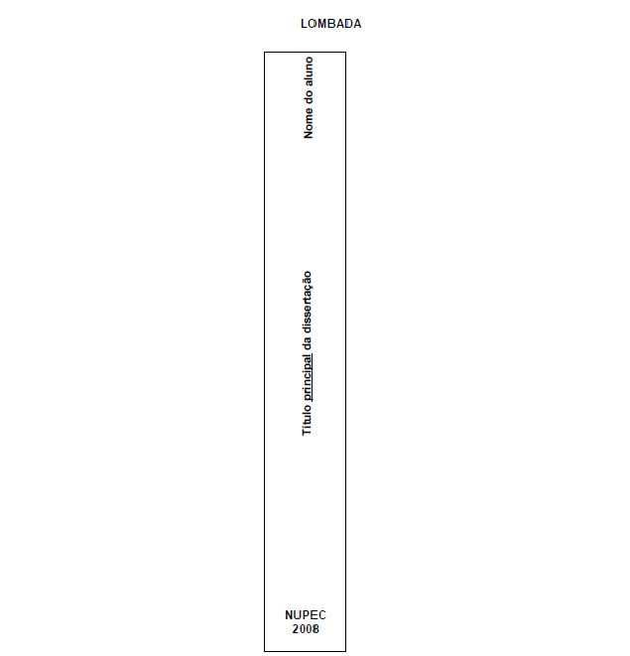

3cm
PPGCSPA
2015

